
Mercredi 13 novembre

Grande Section

Des cubes et des cubes…

Mélissa a sorti les cubes d’une boîte pour faire des constructions.

Observe bien ces constructions qui sont sur l’image.
Combien y a-t-il de cubes dans chaque construction ?

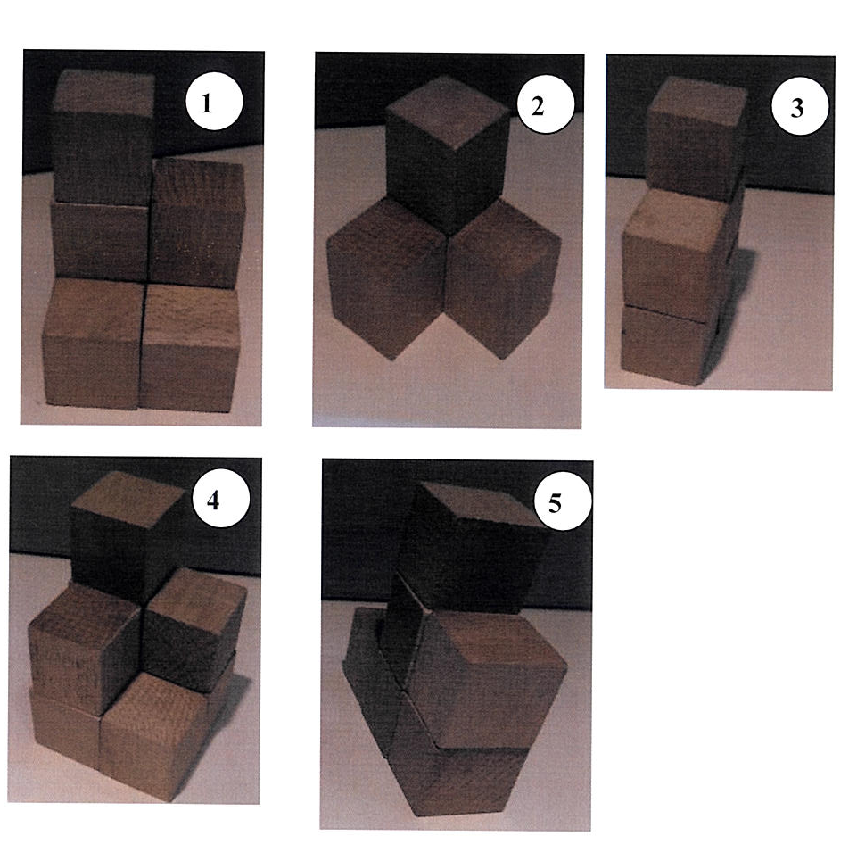 | Construction  N°1
Construction
N°2
Construction
N°3
Construction
N°4
Construction
N°5

Maintenant, elle remet tous les cubes dans la boîte.
Peux-tu dire quel est le nombre de cubes contenus dans cette boîte ?

Dans la boîte, il y a …………….. cubes.

